ООД по развитию речи в средней группе
«Петушок и бобовое зернышко» (русская народная сказка).
Цель: создание социальной ситуации развития в процессе закрепления знаний о русских народных сказках, знакомство со сказкой «Петушок и бобовое зернышко».
Задачи:
- создать условия для развития связной речи и формирование умений у детей отвечать на вопросы по содержанию сказки;
- создать условия для знакомства с зерновой культурой – бобами, ввести в активный словарь детей слова: боб, бобы, бобовое зернышко;
- обеспечить условия для поисковой активности детей и
доброжелательного взаимодействия со сверстниками.
Организация детских видов деятельности:
- общение ребёнка с взрослым;
- общение ребёнка со сверстниками;
- умение совместно договариваться;
Материалы и оборудование: магнитная доска, иллюстрации к сказкам («Петушок и бобовое зернышко», «Репка», «Колобок», «Маша и медведь»), игрушки-атрибуты (петушок и курочка), картинки с стручками бобов для выкладывания, бобовые зерна, карандаши, раскраски.
Ход НОД
1.Мотивация к деятельности:
Дети играют. Включается музыка, входит воспитатель и вносит коробочку.
- Ребята, к нам сегодня в гости пришли герои из сказки.
- Хотите узнать кто?
(Петушок и курочка спрятаны в коробочке)
-Для этого нам нужно разгадать загадки. Вы готовы?
Птица ходит по двору,
Будет деток поутру,
На макушке гребешок,
Кто же это?
- Петушок (появляется петушок).
- Вроде птица - не летает,
Ходит, зерна собирает.
И цыплят подзывает
-Кто же это?
- Курочка (появляется курочка).
2. Актуализация знаний:
- А петушок и курочка — это кто?
- Птицы.
- А какие птицы домашние или дикие?
- А какие птицы называются домашними? Какие дикими?
В тарелках на столах стоят бобы.
- Ребята, посмотрите, пожалуйста, что лежит в тарелочках на столе. Эти зернышки называются «бобы». Много бобов. А один боб. Или можно сказать бобовое зернышко - проговаривание. (Проговаривание, повтор слова хором и по одному).
Бобы, как и горох растут в стручках.
Детям раздаются изображения стручков с бобами.
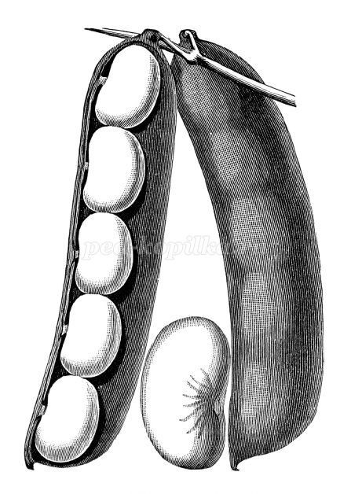
- Давайте мы сейчас поиграем в игру с бобовыми зернышками?
Детям предлагается наполнить стручки бобами по примеру. (Воспитатель дает словесную инструкцию и показывает, как нужно выложить бобы на рисунок.)
- Молодцы, ребята. Вы справились с этим заданием. Бобовые зернышки очень любят клевать курочки и петушки. Люди тоже едят бобы, но только специально приготовленные, сваренные.
- Про бобовое зернышко даже есть русская народная сказка. И петушок с курочкой принесли нам в подарок замечательную книжку с этой сказкой.
Воспитатель достает книжку из коробочки.
Ребята, а давайте я почитаю вам эту сказку, а вы внимательно послушаете ее?
(Чтение сказки, демонстрация иллюстраций)
Физкультминутка:
Петушок, петушок, Дети стоят, руки в стороны назад.
Золотой гребешок, Руками изображаем гребешок.
Масляна головушка, Руками обводят голову.
Шелкова бородушка. Показывают рукой бородку.
Что ты рано встаешь, Руки в стороны, пожимают плечами.
Голосисто поешь,
Деткам спать не даешь? Грозят пальчиком.
Петушок встрепенулся, трясут плечами
Раз нагнулся, два нагнулся, Наклоны.
Крыльями похлопал, Взмахи руками в стороны
Ножками потопал, топают ногами.
Шею вытянул, согнул. Подбородок тянем вперед, потом к груди.
И по улице шагнул. Маршируют на месте.
(2 раза.)
ПОИСКОВЫЙ ЭТАП:
1. Какие слова говорила курочка петушку, когда просила его не торопиться?
(Петя, не торопись. Петя, не торопись.) - Нескольким детям предлагается взять в руки игрушку «Курочку» и произнести эту фразу. Затем ее произносят все дети хором.
2. К кому курочка обращалась за помощью?
(К хозяйке, коровушке, хозяину, кузнецу.)
3. О чем курочка просила коровушку, хозяйку, хозяина, кузнеца?
Как она просила? (Коровушка, голубушка, дай скорее молока.)
Скажите так же. Нескольким детям предлагается взять в руки игрушку «Курочку» и произнести эту фразу. Затем ее произносят все дети хором.
4. Кто-нибудь отказал курочке в ее просьбе? (Все, как могли, помогали курочке достать маслица.)
5. Смогла ли курочка вылечить петушка? (Да.)
А почему смогла? (Потому что ей все помогали.)
- Вы внимательно слушали сказку? А теперь петушок с курочкой хотят проверить вашу внимательность. Давайте пройдем к доске и посмотрим на картинки на ней?
Ребята, посмотрите, пожалуйста, внимательно на доску. Есть ли на ней картинки из сказки «Петушок и бобовое зернышко»? (На доске размещены иллюстрации к сказкам «Колобок», «Репка», «Маша и медведь»)
Верно, здесь нет нужных нам картинок, а из каких сказок эти иллюстрации? Определите какая из какой сказки.
3. Рефлексивно-оценочный этап:
Воспитатель: - Понравилась вам сказка «Петушок и бобовое зернышко»? Чем?
(Эта сказка учит всех не торопиться во время еды и помогать другу, если он попал в беду)
- Молодцы, ребята. За вашу внимательность и активность петушок и курочка дарят вам портреты петушка, но они черно-белые и скучные. Давайте их раскрасим и сделаем яркими и веселыми?

